経営継承計画書

現経営者の氏名 |  | 後継者の氏名 | □親族間（続柄： ） | □第三者
Ⅰ-1. 経営理念（ビジョン） Ⅰ-2. 現経営者の思い

Ⅱ-1. 経営概要 Ⅱ-2. 沿革及び受賞歴等
屋号・社名：
事業内容：
営農類型：
家族構成：
役員数： 名
従業員数： 名
資本金： 万円
売上高(収入)： 万円

Ⅱ-3. 法定相続人の範囲（家系図） Ⅱ-4. 遺留分等の明細

Ⅲ-1. 経営の特色（強み、儲ける秘訣など） Ⅲ-2. 経営の特色（弱み、経営課題など）

作成日 | 年 月 日
更新日 | 年 月 日

Ⅳ. 経営継承日（引退日）
継 承 日  （引退日） | 年 月 日 |  | （その日の意味 ）
資産の譲渡（名義変更）期間 |  | 始期 年 月 日 ～ 終期 年 月 日

Ⅴ. 資産の概算額
事業に必要な資産  （事業資産及び個人資産） | 万円 土地 万円、施設 万円、機械 万円  株式評価額 万円、その他（ ） 万円
個人資産  （上記以外の私的な資産） | 万円 土地 万円、施設 万円、機械 万円  株式評価額 万円、その他（ ） 万円

Ⅵ. 経営継承における課題の整理
 | 主な課題 | 主な課題の解決策
経 営
現経営者
後継者

Ⅶ. 現経営者の第２の人生プランに向けた準備
項目 | 内容
退職金・生活費の確保
仕事のやりがい確保
趣味・生きがいの計画

Ⅷ-1. 今後の経営（発展の方向性） Ⅷ-2. 今後の経営（後継者の思い）

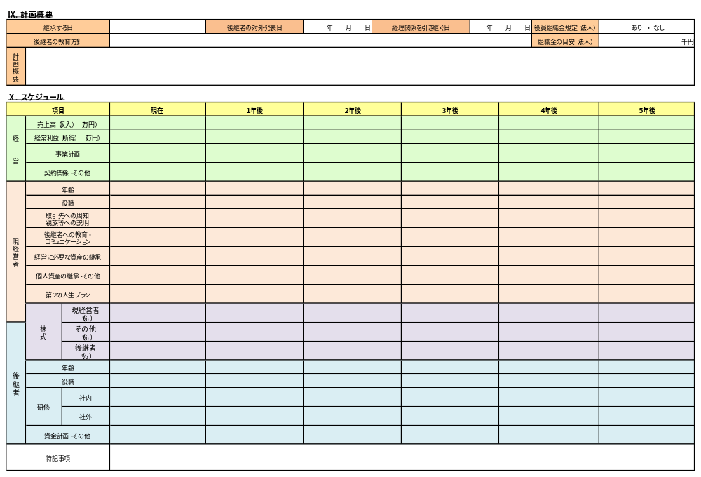
経営継承計画書（記載例１）

現経営者の氏名 | 農業 太郎 | 後継者の氏名 | 農業 継雄 | □親族間（ 長男 ）  □第三者
Ⅰ-1. 経営理念（ビジョン） Ⅰ-2. 現経営者の思い
地域のみなさんのおかげで経営を継続できている
地域の方とお客様とのつながりを大切に

Ⅱ-1. 経営概要 Ⅱ-2. 沿革及び受賞歴等
屋号・社名：太郎ファーム
事業内容：農産物の生産・販売
営農類型：露地野菜（大根４ha）
家族構成：経営者、妻、子（男２）
役員数：―
従業員数：４名
資本金：―
売上高(収入)：2,500万円
・1950年 創業（先代）、稲作中心
・1980年 現経営者が就農
・1995年 現経営者が継承、露地野菜（大根）に転換
・2001年 認定農業者になる
・2018年 後継者がUターン就農

Ⅱ-3. 法定相続人の範囲（家系図） Ⅱ-4. 遺留分等の明細

相対的遺留分：１/２
個別的遺留分
農業佳子：１/４
農業継雄：１/８
農業悠斗：１/８

配偶者居住権に留意

農業太郎
農業佳子
農業悠斗
農業継雄
配偶者（63歳）
現経営者（60歳）
後継者 続柄（長男）
（32歳）
配偶者（有）
子 供（１人）
続柄（二男）（30歳）
配偶者（無）
子 供（０人）

Ⅲ-1. 経営の特色（強み、儲ける秘訣など） Ⅲ-2. 経営の特色（弱み、経営課題など）
家族労働を前提とする経営体制

地元を大切にし、固定客からの信頼がある

作成日 | 2022年９月１日
更新日 | 年 月 日

Ⅳ. 経営継承日（引退日）
継 承 日  （引退日） | 2027年８月１日 |  | （その日の意味 現経営者の65歳到達日 ）
資産の譲渡（名義変更）期間 |  | 始期2027年１月１日 ～ 終期2027年12月31日

Ⅴ. 資産の概算額
事業に必要な資産  （事業資産及び個人資産） | 1,500万円（土地600万円、施設200万円、機械700万円）
個人資産  （上記以外の私的な資産） | 3,000万円（土地1,000万円、  その他（家屋800万円、現預金1,200万円）

Ⅵ. 経営継承における課題の整理
 | 主な課題 | 主な課題の解決策
経 営 | 販売先との良好な関係性を維持 | 後継者を早くから営業に同行させる
現経営者 | 二男（会社勤務）の意志を明確に確認できていない | 早急に家族会議を行う
後継者 | 販売先との関係を早期に構築する | 移譲前から営業主担当に就任させる

Ⅶ. 現経営者の第２の人生プランに向けた準備
項目 | 内容
退職金・生活費の確保 | 専従者給与は少額でも、農業者年金もあり生活には困らない
仕事のやりがい確保 | 移譲後は経営に口をださず、継雄の成長を見守る。
趣味・生きがいの計画 | 生涯現役で生産に従事して、太郎ファームの発展に貢献するのが生きがい。

Ⅷ-1. 今後の経営（発展の方向性） Ⅷ-2. 今後の経営（後継者の思い）
家族以外の従業員を雇用できる就労環境を整えたい

いずれは右腕となる経営人材を採用・育成して、規模拡大の道を拓く

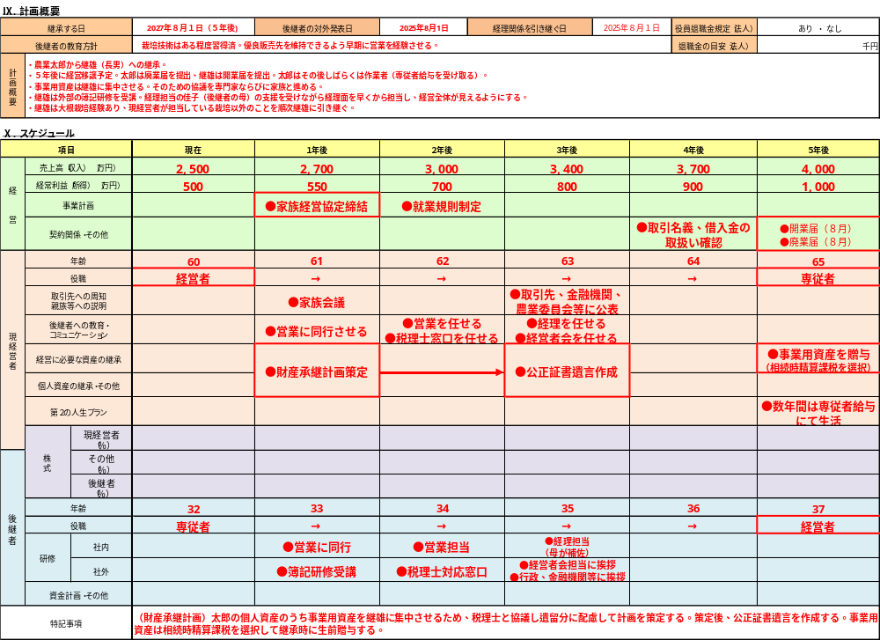
経営継承計画書（記載例２）

現経営者の氏名 | 農産 一朗 | 後継者の氏名 | 新規 了子  □親族間（続柄： ） | □第三者
Ⅰ-1. 経営理念（ビジョン） Ⅰ-2. 現経営者の思い
自然に感謝し、作物の力を引き出す
安全・安心な農産物の安定供給

Ⅱ-1. 経営概要 Ⅱ-2. 沿革及び受賞歴等
屋号・社名：ヤマイチ農産
事業内容：農産物の生産・販売・小売
営農類型：施設野菜（トマト・ハウス6,000㎡）
家族構成：経営者、妻、子（女１）
役員数：―
従業員数：３名
資本金：―
売上高(収入)：3,000万円
・1980年 現経営者が創業
・1995年 認定農業者認定
・2015年 ＧＡＰ取得
・2019年 研修生（新規就農希望者）の受入開始

Ⅱ-3. 法定相続人の範囲（家系図） Ⅱ-4. 遺留分等の明細

相対的遺留分：１/２
個別的遺留分
農産美子：１/４
農産美樹：１/４

農産一朗
農産美子
農産美樹
配偶者（59歳）
現経営者（65歳）

（続柄 長女）（34歳）
配偶者（有）
子供（２人）

Ⅲ-1. 経営の特色（強み、儲ける秘訣など） Ⅲ-2. 経営の特色（弱み、経営課題など）
生産技術を体系化（マニュアル化）できていない

ＧＡＰ取得、独自の生産技術

作成日 | 2022年４月25日
更新日 | 年 月 日

Ⅳ. 経営継承日（引退日）
継 承 日  （引退日） | 2025年10月30日 |  | （その日の意味 後継者が青年等就農資金の借入の目途がたつ時期 ）
資産の譲渡（名義変更）期間 |  | 始期2025年10月30日～終期2025年12月31日

Ⅴ. 資産の概算額
事業に必要な資産  （事業資産及び個人資産） | 2,500万円（土地200万円、施設1,500万円、機械800万円）
個人資産  （上記以外の私的な資産） | 5,300万円（土地1,000万円、その他（家屋800万円、現預金2,700万円、株式投資800万円）

Ⅵ. 経営継承における課題の整理
 | 主な課題 | 主な課題の解決策
経 営 | 独自の生産技術を伝承すること | 現経営者が栽培ノウハウをマンツーマン指導
現経営者 | 第三者に経営移譲することについて家族の理解を得ること | 早々に農業経営に必要な資産と個人資産を切り分けて資産価値を算出し、家族会議を開催する。
後継者 | 農業経営に必要な資産の購入資金のコスト | 公的資金を利用しできるだけコストを低減

Ⅶ. 現経営者の第２の人生プランに向けた準備
項目 | 内容
退職金・生活費の確保 | 年金受給開始となる70歳からは金銭面の心配もなく、妻と悠々自適の生活を送れる。
仕事のやりがい確保 | ときどき若い後継者のお手伝いをしようと思っている。
趣味・生きがいの計画 | 長女は結婚して都会暮らし。孫の成長を楽しみにしている。

Ⅷ-1. 今後の経営（発展の方向性） Ⅷ-2. 今後の経営（後継者の思い）
いつまでも現経営者に迷惑をかけないように、早く生産技術を身に付けたい。

継承後数年以内に法人化する。

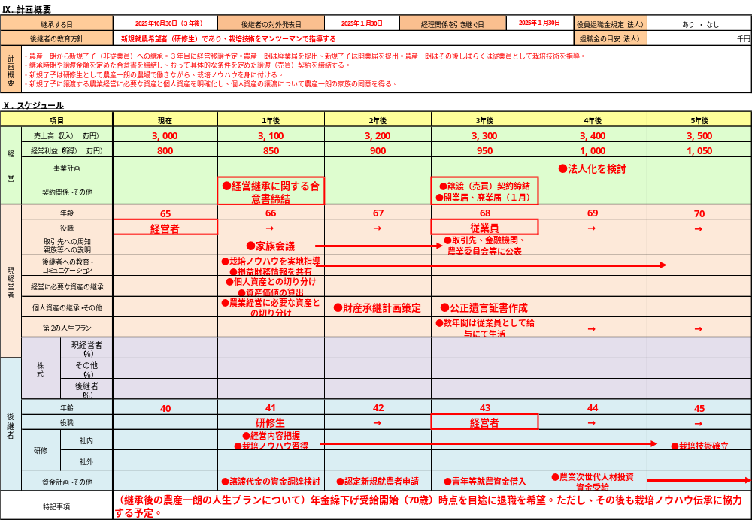
経営継承計画書（記載例３）

現経営者の氏名 | 稲作 好子 | 後継者の氏名 | 稲作 次枝  □親族間（続柄：長女） | □第三者
Ⅰ-1. 経営理念（ビジョン） Ⅰ-2. 現経営者の思い
地域の担い手として農地を集約する
日本農業がもたらす価値を最大化する

Ⅱ-1. 経営概要 Ⅱ-2. 沿革及び受賞歴等
屋号・社名：株式会社農業経営継承
事業内容：農産物の生産・販売
営農類型：水稲作（32ha）、麦類作（3ha）
家族構成：経営者、夫、子（男１女１）
役員数：１名
従業員数：９名
資本金：500万円
売上高(収入)：6,000万円
・1955年 先代が創業
・1995年 現経営者が就農と同時に継承
・2000年 法人化
・2000年～2010年 徐々に規模拡大
・2017年 県知事賞受賞

Ⅱ-3. 法定相続人の範囲（家系図） Ⅱ-4. 遺留分等の明細

相対的遺留分：１/２
個別的遺留分
稲作治夫：１/４
稲作昭雄：１/８
稲作次枝：１/８

稲作好子
稲作治夫
稲作次枝
稲作昭雄
配偶者（64 歳）
（ 株 ％）
現経営者（64歳）
（100株100％）
後継者 続柄（ 長女 ）（ 歳）
（ 株 ％）
配偶者（有・無）
子 供（ ０人）
続柄（ 長男 ）（ 歳）
（ 株 ％）
配偶者（有・無）
子 供（ １人）

Ⅲ-1. 経営の特色（強み、儲ける秘訣など） Ⅲ-2. 経営の特色（弱み、経営課題など）
利益率が低い

地域からの信頼（優良農地の集約）

作成日 | 2022年 ６月 １日
更新日 | 2022年 ８月 20日

Ⅳ. 経営継承日（引退日）
継 承 日  （引退日） | 2026年 ６月 １日 |  | （その日の意味 規模拡大の成果が現れる時期）
資産の譲渡（名義変更）期間 |  | 始期 2026年 ６月 １日 ～ 終期 2026年 ６月 30日

Ⅴ. 資産の概算額
事業に必要な資産  （事業資産及び個人資産） | 3,000万円 土地 万円、施設 万円、機械 万円  株式評価額3,000万円、その他（ ） 万円
個人資産  （上記以外の私的な資産） | 2,900万円 土地1,500万円、施設 万円、機械 万円  その他（家屋700万円、現預金700万円）

Ⅵ. 経営継承における課題の整理
 | 主な課題 | 主な課題の解決策
経 営 | 利益率の改善 | 規模拡大実現後、6次産業化を検討
現経営者 | リタイア後の生活資金 | 年金、地代（会社に賃貸する個人所有の農地）、退職金
後継者 | 継承と同時に規模拡大を達成する | 継承前から会社運営の中心として経験を積む

Ⅶ. 現経営者の第２の人生プランに向けた準備
項目 | 内容
退職金・生活費の確保 | 役員報酬を長年抑制しており、老後資金が心許ない。見込まれる地代収入では不足するので、適正な額の退職金を算出して支給する。
仕事のやりがい確保 | 継承後も会長として２年間はサポートする。
趣味・生きがいの計画 | 同世代の地域の仲間とたまには旅行に行きたい。

Ⅷ-1. 今後の経営（発展の方向性） Ⅷ-2. 今後の経営（後継者の思い）
規模拡大により地域ナンバー1の地位を確立したい

優良農地を集約して規模拡大する
規模拡大後、6次産業化を検討

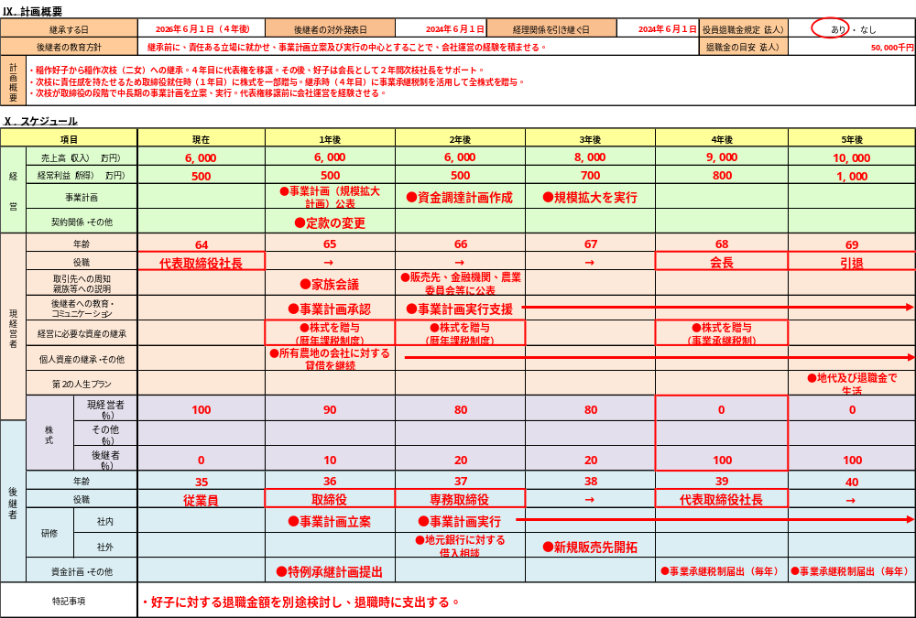
経営継承計画書（記載例４）

現経営者の氏名 | 肉牛 大 | 後継者の氏名 | 就農 肇  □親族間（続柄： ） | □第三者
Ⅰ-1. 経営理念（ビジョン） Ⅰ-2. 現経営者の思い
ブランドを築き上げた社員と地域と共に発展していきたい
社員は家族、牛は宝物

Ⅱ-1. 経営概要 Ⅱ-2. 沿革及び受賞歴等
屋号・社名：株式会社肉牛
事業内容：農産物の生産
営農類型：肉用牛（肥育牛150頭）
家族構成：経営者、妻
役員数：１名
従業員数：４名
資本金：1,000万円
売上高(収入)：8,000万円
・1965年 先代が創業
・1983年 現経営者が就農
・1995年 現経営者が継承
・2000年 共励会優良賞受賞
・2012年 法人化
・2013年 畜舎増設

Ⅱ-3. 法定相続人の範囲（家系図） Ⅱ-4. 遺留分等の明細

相対的遺留分：１/２
個別的遺留分
肉牛淑子：１/３
肉牛元 ：１/12
肉牛素子：１/12

肉牛元
肉牛素子
肉牛大
肉牛淑子
（続柄 父）（88歳）
（ 株 ０％）
（続柄 母）（85歳）
（ 株 ０％）
配偶者（59歳）
（ 株 ０％）
現経営者（60歳）
（350株 70％）
配偶者（有・無）
子 供（０人）

Ⅲ-1. 経営の特色（強み、儲ける秘訣など） Ⅲ-2. 経営の特色（弱み、経営課題など）
親族に後継者がいない

地域資源としてブランド確立しており、有利販売が可能

作成日 | 2022年 ３月 10日
更新日 | 2022年 ４月 １日

Ⅳ. 経営継承日（引退日）
継 承 日  （引退日） | 2025年 12月 １日 |  | （その日の意味 後継者の育成、資金調達交渉に要する時間を考慮）
資産の譲渡（名義変更）期間 |  | 始期 2025年 12月１日 ～ 終期 2025年 12月31日

Ⅴ. 資産の概算額
事業に必要な資産  （事業資産及び個人資産） | 3,500万円（株式評価額3,400万円、  その他（個人所有の機械）100万円）
個人資産  （上記以外の私的な資産） | 7,000万円（土地2,500万円、  その他（家屋1,700万円、現預金2,800万円）

Ⅵ. 経営継承における課題の整理
 | 主な課題 | 主な課題の解決策
経 営 | 株主（飼料会社）との関係維持 | 早期に説明会を実施して理解を得る
現経営者 | 後継者の育成 | 後継者に各部門長を経験させ経営者マインドを身に付けさせる
後継者 | 株式購入資金の調達 | 会社の後継者候補としての実績を積み上げ、早期に金融機関の信用を得る

Ⅶ. 現経営者の第２の人生プランに向けた準備
項目 | 内容
退職金・生活費の確保 | 現預金と所有農地（会社に賃貸）の地代収入で十分
仕事のやりがい確保 | 後継者に経営を譲ったのちは、仕事はしないつもり
趣味・生きがいの計画 | ボランティア活動に注力し、これまでと異なる切り口で地域に貢献する

Ⅷ-1. 今後の経営（発展の方向性） Ⅷ-2. 今後の経営（後継者の思い）
このすばらしい経営を次世代につなぎたい。

ブランドの維持向上を図りつつ、意識的に従業員を経営幹部として登用し、次の経営者候補を早期に育成する。

